Format Penulisan Artikel Ilmiah Fortei IV

(Judul dalam font 18-point Times New Roman)

Penulis pertama¹, Penulis kedua², dan Penulis ketiga³

¹ Nama Departemen, Nama Institusi, ² Nama Departemen, Nama Institusi

³ Nama Departemen, Nama Institusi

Coprespondent Author : email@email.com

Abstract — Gunakanlah ukuran 9 font Times New Roman Bold untuk abstrak bahasa Inggris. Aturlah jarak baris menjadi poin 10 bukan jarak satu spasi. Indent untuk baris pertama adalah 0.3 cm dan berikan kata "Abstract" dengan ukuran 9 font Times New Roman Bold Italic. Kemudian diikuti dengan jarak baris dua spasi, tanda dash panjang, jarak dua spasi, baru kemudian kata pertama (seperti format di atas).. Font Times dapat diterima selain menggunakan font Times New Roman. Setelah abstrak ini, silakan isi beberapa kata kunci yang menggambarkan isi karya tulis Anda. Kata kunci ini akan digunakan untuk proses penelusuran pada search engines agar lebih cepat mencapai karya tulis Anda. Silakan isi 4 sampai 5 kata kunci, dalam urutan abjad, menggunakan ukuran 9 Times New Roman Bold. Silakan lihat contoh di bawah ini.

Keyword — Delay response, dual-band operation, filter, LTE, microstrip line.

Abstrak — Pada prinsipnya abstrak bahasa Indonesia sama dengan bahasa Inggris dari sisi isinya. Perbedaannya format karakter yang digunakan berupa poin 9 font Times New Roman Regular, bukan Bold seperti dalam bahasa Inggris. Begitu juga kata kunci yang digunakan adalah terjemahan kata kunci bahasa Inggris ke dalam bahasa Indonesia. Jika kesulitan dalam penerjemahan kata kuncinya, dapat digunakan kata kunci asli yang berasal dari bahasa Inggris. Mohon diatur sesuai urutan abjad.

Kata kunci — Filter, LTE, pita ganda, respon delay, saluran mikrostrip.

I. Pendahuluan
Mohon bacalah keseluruhan aturan dalam contoh format karya tulis ini sebelum Anda mengerjakan tulisan Anda! Format ini dapat mengurangi waktu kami untuk mengoreksi karya tulis Anda, dan meningkatkan peluang karya tulis Anda diterima dengan baik. Informasi berikut ini kami berikan untuk membantu Anda untuk mempersiapkan dengan baik karya tulis lengkap untuk dikirimkan ke SEMINAR NASIONAL ELEKTRO Agar dapat menghemat waktu karya tulis yang dikirimkan ini merupakan bentuk akhir karya tulis Anda. Jadi, tulisan ini bukan merupakan abstrak atau rangkuman saja, akan tetapi sudah berupa karya tulis akhir. Mohon untuk benar-benar dipertimbangkan format karya tulis Anda sebelum dikirimkan di website pengiriman manuskrip. Mohon diperhatikan hal sebagai berikut:
1) Kirimlah manuskrip Anda sebelum deadline!
2) Karya tulis tidak boleh kurang empat halaman, termasuk semua gambar, tabel, referensi, dan lain-lain. Kemudian ada batasan besar file yang boleh dikirimkan secara elektronik. Jika dalam bentuk Adobe Portable Document Format (PDF), mohon tidak melebihi 2 Megabyte.
3) Diterima atau tidaknya karya tulis Anda akan dilakukan oleh Komite Teknis.
4) Karya tulis versi akhir lah yang akan dimasukkan ke SEMINAR NASIONAL ELEKTRO. Contoh format ini berisi instruksi agar karya tulis Anda dapat dipersiapkan dengan baik.
5) Tidak dianjurkan memakai format lain untuk menulis hasil karya Anda di SEMINAR NASIONAL ELEKTRO ini. Jika memang Anda memilih format lain, mohon diperhatikan petunjuk di dokumen ini mengenai ukuran font, ukuran tepi kertas, batasan maksimal halaman, ukuran file, dan lain-lain.

II. Ringkasan Format Manuskrip
Semua paragraf dalam teks ini, termasuk abstrak, nama gambar, dan referensi, harus dalam kondisi justified di ujung kiri dan kanan teks.
Untuk judul tulisan, gunakanlah ukuran 18 font Times New Roman. Paragraf yang dipakai adalah ukuran baris single dengan spasi awal kalimat ukuran 6 dan spasi akhir kalimat ukuran 6 (Lihat di menu Format --> Paragraph --> Indents and Spacing). Deskripsi font untuk nama penulis dan institusinya harus berukuran 11 Times New Roman. Nama penulis dan institusinya ditandai dengan angka kecil 1,2,3 dst di depannya dan harus sesuai antara nama dan institusinya masing-masing. Deskripsi paragraf harus dalam ukuran baris single dengan spasi awal dan akhir kalimat ukuran 6. Gunakan tambahan jarak baris ukuran 12 sebelum memulai abstrak, pendahuluan dst dengan format dua kolom, seperti diperlihatkan di atas.

III. Format Tulisan Lengkap
Gunakan ukuran kertas A4, the batas atas 1,9 cm, batas bawah 2,87 cm, dan batas kiri-kanan 1,6 cm. Kecuali untuk judul, nama penulis dan afiliasinya, gunakan format kolom ganda double column. Lebar kolom adalah 8,58 cm dan jarak antar kolom 0,63 cm.
Masing-masing bagian utama dimulai dengan heading font Times New Roman poin 10 di dalam kolom dan urutan penomoran sesuai huruf Romawi (kecuali untuk bagian Persembahan dan Daftar Acuan), diikuti dengan periode, spasi tunggal, dan judul menggunakan huruf besar di awal kata untuk masing-masing kata. Huruf sisanya menggunakan huruf kecil. Deskripsi paragraf untuk heading tersebut harus diatur poin 18 sebelum, poin 6 setelah, dan spasi baris persis poin 12.
Untuk font teks karya tulis, gunakan poin 10 Times New Roman dan atur spasi barisnya "persis poin 12" dengan poin 0 sebelum dan sesudahnya. Baris pertama masing-masing paragraf dibuat menjorok 0,33 cm ke kanan.
Detail pengaturan format karya tulis selanjutnya akan dijelaskan sebagai berikut.
A. Subbagian Utama
TABEL I
Rangkuman Pengaturan Format Penulisan

Font Size | Appearance (in Time New Roman or Times)
Font Size | Regular | Bold | Italic
8 | table caption (in Small Caps),  figure caption,  reference item |  | reference item (partial)
9 | author email address (in Courier),  cell in a table | abstract body | abstract heading (also in Bold)
10 | level-1 heading (in Small Caps),  paragraph |  | level-2 heading,  level-3 heading,  author affiliation
11 | nama pengarang
24 | Judul

Seperti ditunjukkan di atas, aturlah subbagian ini dengan format pensejajaran dan font poin 10 Times New Roman miring. Susunlah dengan urutan abjad (A, B,...), diikuti dengan periode, spasi tunggal, huruf awal judul subbagian adalah huruf besar untuk masing-masing kata. Deskripsi paragraf untuk heading subbagian tersebut diatur poin 6 sebelum dan setelah, dan spasi baris persis poin 12.
B. Persamaan
Persamaan seharusnya diatur di tengah kolom dan diberi nomor secara urut. Letakkan nomor persamaan di posisi kanan persamaan di dalam kurung, dengan pensejajaran rapat kiri dalam kolom. Sebagai contoh adalah sebagai berikut
(1)

Sebagai catatan, periode digunakan untuk memisahkan kalimat sebelumnya dengan baik, yaitu ditempatkan di akhir persamaan kedua. Yakinkan bahwasanya setiap subskrip pada persamaan yang dibuat tidak terlalu kecil untuk dilihat! Ketika mengacu pada sebuah persamaan, gunakanlah nomor dalam tanda kurung. Sebagai contoh, Anda akan mengacu pada persamaan (1) diatas sebagai (1) saja daripada menggunakan persamaan (1). Jika memungkinakan, gunakan font simbol untuk semua karakter khusus, atau gunakan Equation Editor™ atau MathType™. Deskripsi paragraf untuk persamaan tersebut diatur poin 6 sebelum dan setelah. Spasi paragraf diatur "tunggal" daripada "persis poin 12", sehingga tingginya menjadi mempunyai skala otomatis agar sesuai dengan persamaan.

IV. Gambar
Gambar seharusnya memanfaatkan sebaik mungkin lebar kolom agar dapat memaksimalkan keterbacaan gambar. Gunakan font sans serif, seperti Helvetica atau Arial. Helvetica dan Arial lebih besar dan lebih mudah dibaca dibandingkan dengan Times New Roman. Gunakan poin 8-10 Arial untuk mendapat gambar yang bisa dibaca. Jangan menggunakan font lebih kecil dari 8! Harus bisa dibaca. Ketika mengacu gambar, gunakan Gambar diikuti nomornya. Letakkan nama keterangan gambar di bawah masing-masing gambar. Gunakan poin 9 Times New Roman dengan spasi paragraf "persis poin 10". Tulislah "Gambar #." (# adalah nomor) lalu satu spasi sebelum mulai teks nama gambar. Catatlah bahwa nama gambar selalu sejajar kiri-kanan, bukan di tengah, meskipun satu barisnya tidak penuh. Lihat nama keterangan gambar di Gambar 1.
Di dalam Microsoft Word ada beberapa option untuk penempatan gambardi dalam karya tulis Anda. Biasanya cara yang paling mudah adalah dengan menyelipkan di antara paragraf sehingga gambar mengambil posisi relatif. Deskripsi paragraf untuk persamaan tersebut diatur poin 6 sebelum dan setelah. Spasi paragraf diatur "tunggal" daripada "persis poin 12", sehingga tingginya menjadi mempunyai skala otomatis agar sesuai dengan gambar. Kerugian dengan pendekatan ini, Anda tidak memiliki kebebasandalam penempatan gambar, dan gambar akan bergeser layaknya teks yang bisa di hapus dan ditambah. Jika Anda memilih pendekatan ini, disarankan untuk melengkapi semua teks sebelum menyelipkan gambar. Akan tetapi, ingatlah untuk memberikan ruang buat gambar. Kemudian mulai menyelipkan gambar dari permulaan teks. Janganlah mengumpulkan semua gambar di akhir karya tulis Anda!
Jika Anda mengalami kesulitan dengan judul pada gambar (sumbu vertikal dan horisontal), Anda dapat memilih untuk menambahkan judul di kotak teks yang terpisah, daripada memasukkan ke dalam grafik. Ini kadangkala membantu agar dapat terbaca dengan jelas.

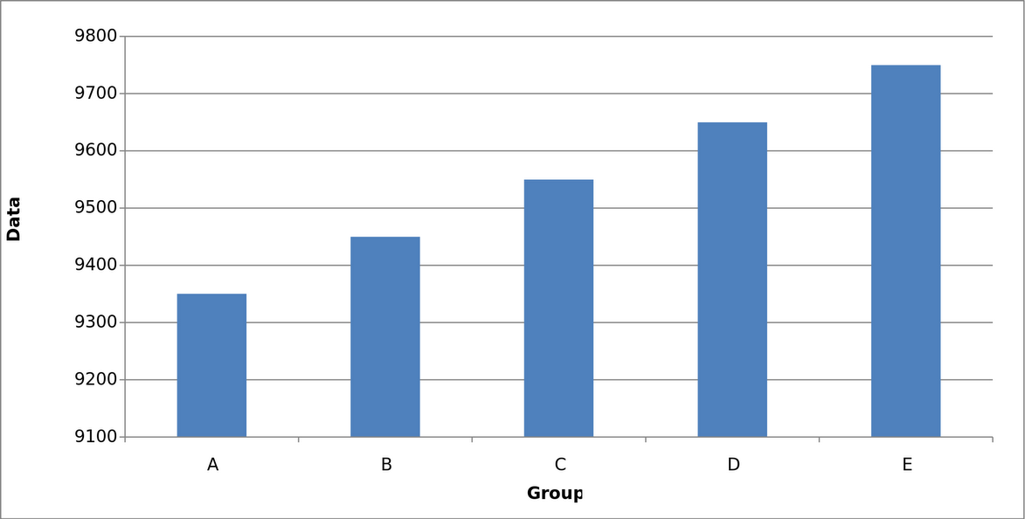

Gambar 1. Unjuk kerja grafik hubungan group dan data (contol model grafik batang).

Perhatikan bahwa sebelum masuk paragraf lagi, baris spasi tunggal poin 12 digunakan untuk memisahkan teks sebelumnya dengan grafik. Baris kosong harus ada antara bagian bawah grafik (nama sumbu horisontal) dan nama gambar. (Dalam hal khusus, tidak diperlukan lagi baris kosong antara label sumbu horisontal dan nama gambar, karena sudah cukup ruang.) Setelah nama gambar, harus ada baris kosong spasi single poin 12 sebelum teks selanjutnya.

V. Cara Memberikan Kutipan
Ketika mengutip sebuah artikel jurnal ilmiah [1], artikel di jurnal [2], sebuah buku [3] atau alamat website [4], tempatkan nomor acuan di dalam tanda kurung persegi. Untuk mengutip sekaligus beberapa daftar acuan [1]-[4], gunakan format yang baru saja diberikan ini. Daftar acuan adalah bagian terakhir karya tulis Anda dan ditulis sesuai dengan nomor urut pengutipan. Gunakan poin 9 Times New Roman. Deskripsi paragraf untuk diatur poin 0 sebelum dan setelah, dan spasi baris persis poin 10. Baris pertama masing-masing paragraf dibuat menjorok 0,63 cm ke kanan.
Daftar acuan harus detail. Untuk artikel jurnal ilmiah, tulislah daftar nama pengarang dengan inisial dan nama akhir, judul karya tulis dalam tanda petik (huruf besar hanya pada huruf pertama di kata pertama saja), nama jurnal dalam huruf miring, nomor volume, nomor terbit, nomor halaman, dan bulan serta tahun terbit. Gunakan contoh [1]–[4] sebagai pedoman penulisan. Tidak diperkenankan mengutip artikel dari laman situs wikipedia, karena akses sunting bisa diakses oleh siapapun, termasuk yang bukan keahliannya, sehingga tidak ada peer-review yang valid.

VI. Pengiriman File PDF/Word
Pengiriman manuskrip karya tulis Anda harus memiliki format PDF atau MSWord (2003 atau 2007). Setelah file manuskrip telah siap, lampir dan kirimkan ke website jurnal ini. Penulis diharapkan selalu menilik website kami untuk melihat informasi terbaru mengenai instruksi pengiriman manuskrip karya tulis Anda. Untuk menghindari hal-hal yang tidak diinginkan, penulis diharapkan mengecek secara teliti bentuk cetakan (print-out) manuskrip yang telah dibuat.

VII. Kesimpulan
Dengan mengikuti format penulisan karya tulis ini akan memperbaiki kualitas karya Anda dan jurnal ini. Jika Anda mempunyai komentar/pertanyaan, silakan hubungi contact person pada website.

Ucapan Terima Kasih
Berilah kalimat singkat tentang ucapan terima kasih di bagian ini sehingga karya tulis ini dapat diajukan dalam jurnal ini. Bagian ini tidak harus ada dalam karya tulis Anda.

Daftar Acuan
Masukkanlah daftar acuan yang dipakai dalam karya tulis ini di bagian daftar acuan ini. Tulislah cara penulisan untuk daftar acuan jurnal, jurnal dan buku sesuai contoh di bawah ini. Nomor [1] adalah contoh penulisan untuk jurnal ilmiah, [2] untuk prosiding konferensi/seminar, dan [3] untuk buku. [4] untuk alamat website

[1] W. H. Cantrell, “Tuning analysis for the high-Q class-E power amplifier,” IEEE Trans. Microwave Theory & Tech., vol. 48, no. 12, pp. 2397-2402, December 2000.
[2] W. H. Cantrell, and W. A. Davis, “Amplitude modulator utilizing a high-Q class-E DC-DC converter,” 2003 IEEE MTT-S Int. Microwave Symp. Dig., vol. 3, pp. 1721-1724, June 2003.
[3] H. L. Krauss, C. W. Bostian, and F. H. Raab, Solid State Radio Engineering, New York: J. Wiley & Sons, 1980.
[4] National Aeronautics and Space Administration (NASA). Jet Propulsion Laboratory. Available: http://www.jpl.nasa.gov/.

